TRƯỜNG THCS TỨ HIỆP TRUYỀN THÔNG
VỚI CHỦ ĐỀ: “CHỐNG KÌ THỊ VÀ PHÂN BIỆT ĐỐI XỬ LIÊN QUAN ĐẾN HIV/AIDS”
Ngày 26 tháng 11 năm 2024, Trường THCS Tứ Hiệp đã tổ chức một buổi truyền thông quan trọng với chủ đề "Chống kỳ thị và phân biệt đối xử liên quan đến HIV/AIDS". Buổi truyền thông không chỉ là cơ hội để học sinh nâng cao nhận thức về vấn đề HIV/AIDS mà còn là dịp để các em hiểu rõ hơn về tầm quan trọng của việc tạo ra một môi trường học đường an toàn, thân thiện, không phân biệt đối xử.
Buổi truyền thông nhằm mục đích tuyên truyền và nâng cao hiểu biết cho học sinh về HIV/AIDS, các cách thức phòng ngừa bệnh lý này, đồng thời xóa bỏ các định kiến, sự kỳ thị và phân biệt đối xử đối với những người sống chung với HIV. Qua đó, các em học sinh sẽ nhận thức được rằng mọi người đều bình đẳng và có quyền được yêu thương, tôn trọng, không bị kỳ thị hay phân biệt vì lý do sức khỏe.
Trong buổi truyền thông, các học sinh được cung cấp thông tin chính thống về HIV/AIDS, bao gồm:
- Các con đường lây truyền và cách phòng tránh HIV/AIDS.
- Sự khác biệt giữa bệnh HIV và bệnh AIDS.
- Tác hại của việc kỳ thị và phân biệt đối xử đối với những người bị nhiễm HIV.
- Vai trò của mỗi cá nhân trong việc tạo ra một cộng đồng không có sự phân biệt.
Ngoài ra, chương trình còn có sự tham gia của các chuyên gia y tế, những người đã chia sẻ kiến thức và kinh nghiệm thực tế về vấn đề HIV/AIDS. Học sinh cũng được khuyến khích tham gia các hoạt động thảo luận, trò chuyện và các tình huống giả định để hiểu rõ hơn về những vấn đề này.
Buổi truyền thông không chỉ giúp học sinh có thêm kiến thức về HIV/AIDS mà còn góp phần thay đổi nhận thức xã hội về những người sống chung với HIV. Thông qua các hoạt động truyền thông, học sinh Trường THCS Tứ Hiệp được khuyến khích phát huy tinh thần đoàn kết, yêu thương và chia sẻ, từ đó tạo dựng một môi trường học tập và sinh hoạt không có sự phân biệt.
Một số hình ảnh từ buổi truyền thông:
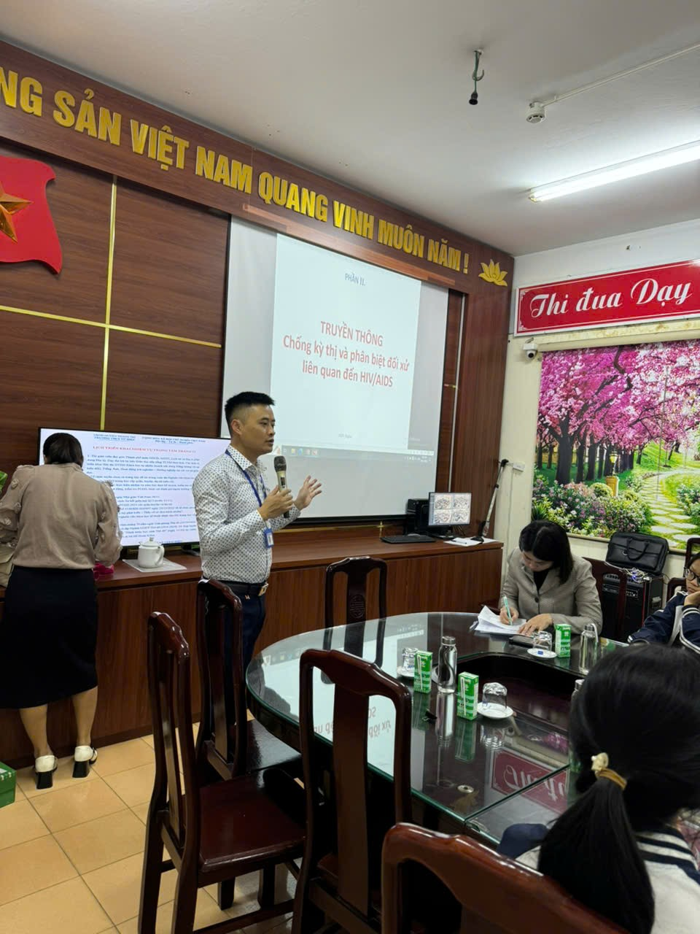
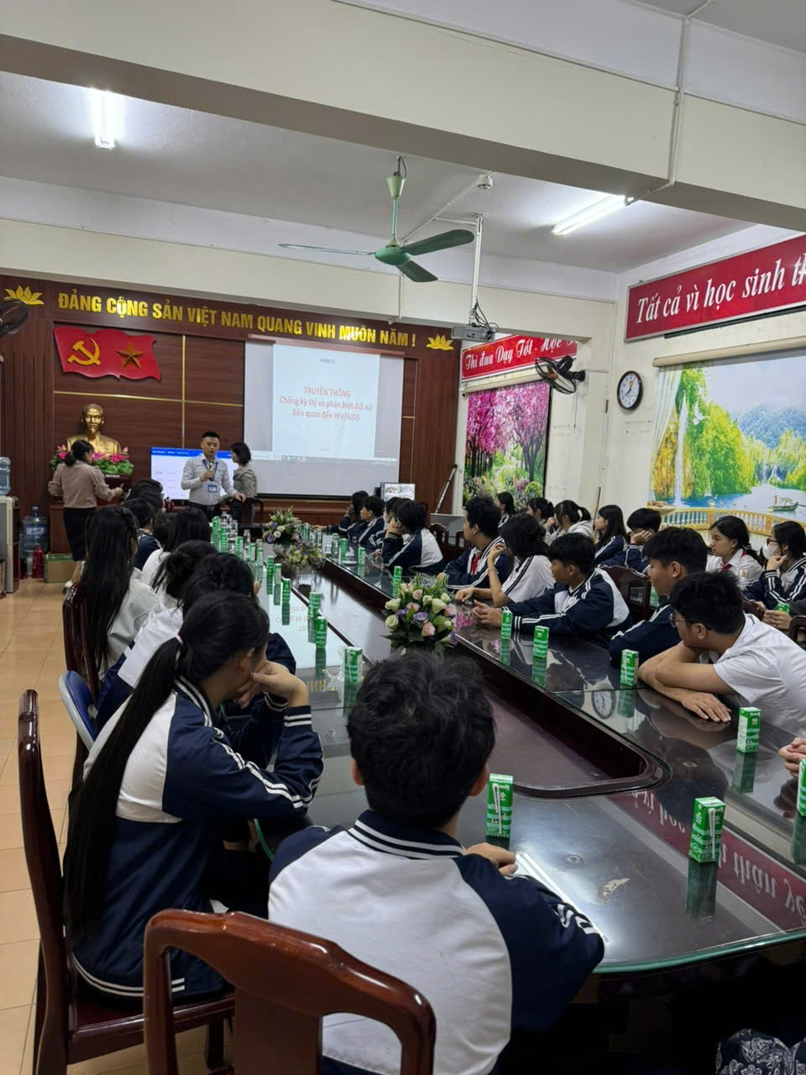
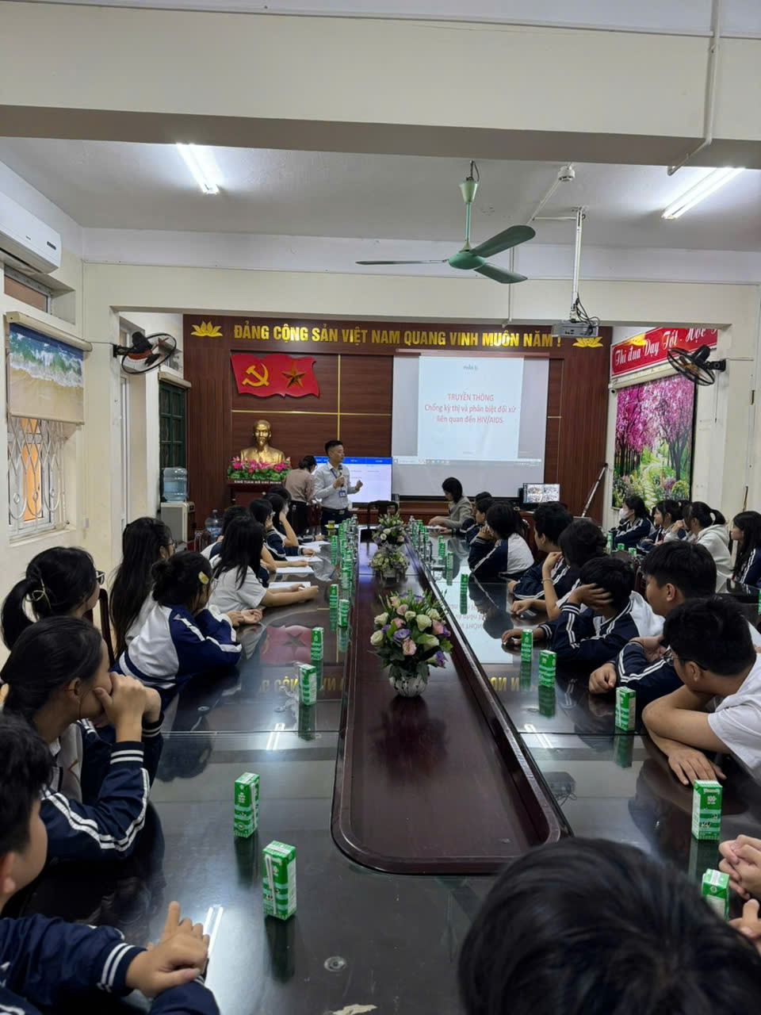
Với thông điệp "Mỗi người chúng ta là một phần quan trọng trong việc xây dựng cộng đồng không kỳ thị", buổi truyền thông đã giúp các em học sinh nhận thức được trách nhiệm của mình trong việc bảo vệ quyền lợi của những người sống chung với HIV, đồng thời góp phần lan tỏa thông điệp nhân văn này trong cộng đồng.
Buổi truyền thông chống kỳ thị và phân biệt đối xử liên quan đến HIV/AIDS tại Trường THCS Tứ Hiệp đã thành công tốt đẹp, mang lại nhiều bài học bổ ích và quan trọng cho học sinh. Đây là một hoạt động ý nghĩa, giúp học sinh không chỉ nâng cao kiến thức mà còn trưởng thành hơn về mặt nhân cách và trách nhiệm xã hội. Trường THCS Tứ Hiệp cam kết sẽ tiếp tục tổ chức thêm nhiều hoạt động ý nghĩa như vậy, nhằm xây dựng một môi trường học tập lành mạnh, nhân văn và thân thiện hơn cho tất cả học sinh.

